ZAŁĄCZNIK NUMER 1 DO ZAPYTANIA OFERTOWEGO
Szczegółowy opis przedmiotu zamówienia
NUMER SPRAWY: DOP.3.5.2021

- Przedmiot i cel zamówienia:
Przedmiotem zamówienia jest wykonanie usługi załadunku, zabezpieczenia, transportu i wyładunku motorówki sanitarnej „SAMARYTANKA” w miejscu wskazanym przez Muzeum Marynarki Wojennej w Gdyni przy ul. Zawiszy Czarnego 1B wraz z uzyskaniem wszystkich wymaganych prawem decyzji i uzgodnień.
Po stronie Wykonawcy i na Jego koszt są wszystkie decyzje administracyjne i uzgodnienia wymagane przez obowiązujące w Polsce prawo w celu realizacji zamierzenia wykonania usługi transportowej.

- Inne obowiązki Wykonawcy:

- Wykonanie Przedmiotu Zamówienia z należytą starannością, zgodnie z zasadami wiedzy technicznej, obowiązującymi przepisami, w tym techniczno-budowlanymi;
- Pozyskanie dokumentów niezbędnych do prawidłowego wykonania zadania;
- Pozyskanie na swój koszt, wszelkich wymaganych prawem oraz innych uzgodnionych z zamawiającym opracowań towarzyszących oraz map, uzgodnień i decyzji niezbędnych do realizacji przedmiotu zamówienia;
- Wszelkie demontaże przed transportem muszą być wykonane zgodnie ze sztuką i wiedzą techniczną,
a po transporcie zamontowane i zakonserwowane w uzgodnieniu z Muzeum Marynarki Wojennej
w Gdyni.

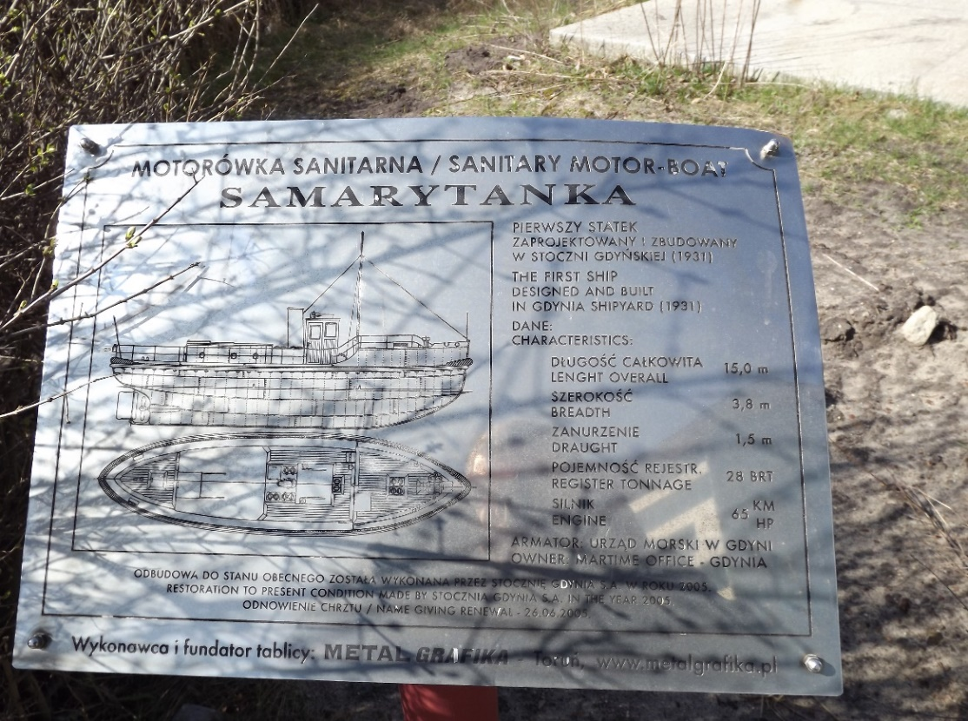

ZAŁĄCZNIK NUMER 2 DO ZAPYTANIA OFERTOWEGO
FORMULARZ OFERTY

........................................................ ..................................., dnia ............
/pieczątka nagłówkowa Wykonawcy/ /miejscowość/

OFERTA
na
wykonanie usługi załadunku, transportu i rozładunku motorówki sanitarnej „SAMARYTANKA”
z Bałtyckiego Portu Nowych Technologii przy ul. Czechosłowackiej 3 w Gdyni do Muzeum Marynarki Wojennej w Gdyni ul. Zawiszy Czarnego 1B

numer sprawy: DOP.3.5.2021

I. DANE WYKONAWCY:
.......................................................................................................................................................
[nazwa /imię i nazwisko Wykonawcy]

.......................................................................................................................................................
[siedziba/miejsce zamieszkania Wykonawcy]

numer telefonu....................................................................numer faksu.....................................

adres e-mail Wykonawcy do korespondencji z Zamawiającym drogą elektroniczną ....................................................................................................................................................
REGON:..........................................................NIP.......................................................................
PESEL:..........................................................(dotyczy osób fizycznych)
NUMER RACHUNKU BANKOWEGO: .................................................................................

II. CENA (WARTOŚĆ WYNIKAJĄCA Z ODPOWIEDNIEGO FORMULARZA CENOWEGO):
Oferuje wykonanie przedmiotu zamówienia za:
cena ryczałtowa brutto*: ……….…………………..…….…………….…………………………………………………………… (słownie: ...............................................................................................................................................................) złotych, w tym podatek VAT: …………..………………………………………………………………………………………………......... (słownie: ………......................................................................................................................................................) złotych.

*Cena musi obejmować:
- wartość przedmiotu zamówienia określoną zgodnie z wypełnionym formularzem cenowym – stanowiącym załącznik numer 3 do zapytania ofertowego (w tym, wszystkie koszty niezbędne do prawidłowej realizacji przedmiotu zamówienia).
- podatek VAT.

III. OKRES WYKONANIA
Realizacja w terminie 30 dni od dnia podpisania umowy.

IV. OŚWIADCZENIA DOTYCZĄCE PODWYKONAWCÓW*:
Zamówienie wykonamy samodzielnie*/przy pomocy podwykonawców*, którym zamierzamy powierzyć wykonanie następującej części zamówienia:
Lp. | Nazwa części zamówienia powierzona wykonaniu przez podwykonawców | Nazwy podwykonawców (jeśli są znani)
1 | … | …
… | … | …

V. OŚWIADCZENIA:
Oświadczam, że:
- zapoznałem się z zapytaniem ofertowym – numer sprawy: DOP.3.5.2021 (w tym - opisem przedmiotu zamówienia) i nie wnoszę do niego zastrzeżeń;
- jestem związany ofertą przez okres 60 (słownie: sześćdziesięciu) dni od upływu terminu składania ofert;
- zobowiązuję się do podpisania umowy o treści uzgodnionej z Zamawiającym.

VI. DANE OSOBY UPOWAŻNIONEJ DO KONTAKTU Z ZAMAWIAJĄCYM (kontakt, przekazywanie wzajemnych uwag wynikających z realizacji ewentualnej umowy oraz nadzór nad realizacją ewentualnej umowy):
imię i nazwisko ...........................................................................................................................
stanowisko służbowe ..................................................................................................................
numer telefonu ............................................................................................................................
numer faksu ................................................................................................................................
dni i godziny pracy .....................................................................................................................
adres e-mail ................................................................................................................................

...........................................................................................................................
/pieczątka i podpis osoby upoważnionej do reprezentowania Wykonawcy/

ZAŁĄCZNIK NUMER 3 DO ZAPYTANIA OFERTOWEGO
FORMULARZ CENOWY

............................................................... ............................., dnia……………..
/pieczątka nagłówkowa Wykonawcy/ /miejscowość/

numer sprawy: DOP.3.5.2021

SZCZEGÓŁOWY OPIS PRZEDMIOTU UMOWY WRAZ Z CENĄ PRZEDMIOTU UMOWY

Lp. | Przedmiot zamówienia | Ilość  (a) | Cena jednostkowa netto  (b) | Cena netto  (c)=(a)*(b)
1 | Wykonanie usługi załadunku, transportu i rozładunku motorówki sanitarnej „SAMARYTANKA” z Bałtyckiego Portu Nowych Technologii przy ul. Czechosłowackiej 3  w Gdyni do Muzeum Marynarki Wojennej w Gdyni  ul. Zawiszy Czarnego 1B | 1
PODATEK VAT:
RAZEM WARTOŚĆ BRUTTO:

……………………………………………………………………………………………………………..……
/pieczątka i podpis osoby upoważnionej do reprezentowania Wykonawcy/

ZAŁĄCZNIK NUMER 4 DO ZAPYTANIA OFERTOWEGO
- OŚWIADCZENIE RODO
NUMER SPRAWY: DOP.3.5.2021

Wykonawca oświadcza, że składając ofertę, wyraża jednocześnie zgodę na przetwarzanie przez Zamawiającego, uczestników postępowania oraz inne uprawnione osoby, danych osobowych zawartych
w ofercie oraz w załącznikach do niej.
Zgodnie z art. 13 ust. 1 i 2 rozporządzenia Parlamentu Europejskiego i Rady (UE) 2016/679 z dnia 27 kwietnia 2016 r. w sprawie ochrony osób fizycznych w związku z przetwarzaniem danych osobowych i w sprawie swobodnego przepływu takich danych oraz uchylenia dyrektywy 95/46/WE (ogólne rozporządzenie o ochronie danych) (Dz. Urz. UE L 119 z 04.05.2016, str. 1), zwanego dalej „RODO”, Zamawiający informuje, że dane osobowe, przetwarzane są w celu wypełnienia prawnie usprawiedliwionego celu, jakim jest:
- przeprowadzenie postępowania,
- zawarcie i realizacja umowy lub zlecenia,
- dokonanie rozliczenia i płatności związanych z realizacją umowy lub zlecenia,
- przeprowadzenie ewentualnych postępowań kontrolnych i/lub audytu przez komórki Zamawiającego lub inne podmiotu uprawnione,
- ewentualne udostępnienie dokumentacji postępowania i zawartej umowy lub zlecenia, jako informacji publicznej.

Zamawiający informuje, że:
- administratorem Pani/Pana danych osobowych jest:
Pomorska Specjalna Strefa Ekonomiczną sp. z o.o. z siedzibą w Sopocie (81-703), przy
ul. Władysława IV 9, wpisaną do rejestru przedsiębiorców przez Sąd Rejonowy Gdańsk-Północ
w Gdańsku, VIII Wydział Gospodarczy Krajowego Rejestru Sądowego pod nr KRS 0000033744, NIP 5880019192, REGON 190315182, kapitał zakładowy 376.603.000,00 zł w całości wpłacony.
- Wszelką korespondencję dotyczącą przetwarzania danych osobowych prosimy kierować do Inspektora ochrony danych w PSSE na adres e-mail: RODO@strefa.gda.pl;
- Pani/Pana dane osobowe przetwarzane będą na podstawie art. 6 ust. 1 lit. c RODO w celu związanym z przedmiotowym postępowaniem;
- odbiorcami Pani/Pana danych osobowych będą osoby lub podmioty, którym udostępniona zostanie dokumentacja postępowania w oparciu o obowiązujące w tej materii przepisy;
- Pani/Pana dane osobowe będą przechowywane, przez okres 4 lat od dnia zakończenia postępowania o udzielenie zamówienia, a jeżeli czas trwania umowy lub zlecenia przekracza 4 lata, okres przechowywania obejmuje cały czas trwania umowy lub zlecenia;
- w odniesieniu do Pani/Pana danych osobowych decyzje nie będą podejmowane w sposób zautomatyzowany;
- posiada Pani/Pan prawo dostępu do danych osobowych Pani/Pana dotyczących, prawo do sprostowania Pani/Pana danych osobowych, prawo żądania od administratora ograniczenia przetwarzania danych, prawo do wniesienia skargi do Prezesa Urzędu Ochrony Danych Osobowych, gdy uzna Pani/Pan, że przetwarzanie danych osobowych Pani/Pana dotyczących narusza przepisy RODO;
- nie przysługuje Pani/Panu, w związku z art. 17 ust. 3 lit. b, d lub e RODO prawo do usunięcia danych osobowych; prawo do przenoszenia danych osobowych, o którym mowa w art. 20 RODO;
na podstawie art. 21 RODO prawo sprzeciwu, wobec przetwarzania danych osobowych.

Ponadto oświadczam, że wypełniłem obowiązki informacyjne przewidziane w art. 13 lub art. 14 RODO wobec osób fizycznych, od których dane osobowe bezpośrednio lub pośrednio pozyskałem w celu ubiegania się o udzielenie zlecenia/zamówienia w niniejszym postępowaniu.

...........................................................................................................................
/pieczątka i podpis osoby upoważnionej do reprezentowania Wykonawcy/

